МИНИСТЕРСТВО НАУКИ и высшего образования
РОССИЙСКОЙ ФЕДЕРАЦИИ
Федеральное государственное автономное образовательное учреждение
высшего образования
«Санкт-Петербургский политехнический университет Петра Великого»
(ФГАОУ ВО «СПбПУ»)
Институт среднего профессионального образования
Отчёт по лабораторной работе
по учебной дисциплине «Основы проектирование баз данных»
Тема: «ER модель»
Выполнил студент
специальности 09.02.07
Информационные системы и программирование
II курса группы 22919/21
Воробьев Александр
Константинович
Преподаватель
Черемонцева Ирина Васильевна

Санкт-Петербург,
2024
Задача: разработать информационную систему для сайта по чтению манги(комиксов).
Сущности:
- Manga – таблица хранящая информацию о комиксах
- Genre – жанры комиксов (связь много ко многим) обусловлена эта связь тем что на сайте может присутствовать множество комиксов с похожим набором жанров, а связь много ко многим позволяет сделать у множества комиксов один похожий набор жанров
- Type – типы комиксов (связь один ко многим) обусловлено связь тем что у каждого комикса есть 1 тип и для того что бы в таблице Manga не было повторений было решено сделать отдельную таблицу и сделать связь.
- Comment – комментарии (связь один ко многим) обусловлено тем, что у каждого комикса может присутствовать множество уникальных комментариев, реализовано в виде дерева, т. е в каждом комментарии присутствует id комментарий на который пишется ответ.
- User – таблица хранящая информацию о зарегистрированных пользователях
  - Role – роли пользователей (связь много ко многим) обусловлено тем что у пользователя может присутствовать множество ролей к примеру (ROLE_USER, ROLE_ADMIN, ROLE_BLOCK, ROLE_MUTE).
  - Comment – комментарии пользователя (связь один ко многим) обусловлена эта связь тем, что у пользователя может быть не 1 комментарий и не к 1 комиксу.
Связь много ко многим между User и Manga обусловлена тем что у пользователя есть вкладка сохраненные т.е множество пользователей может добавить любой комикс в сохраненные.
- Contact – таблица для сохранение контактов для сотрудничество, вопросов и т.п
- Logout – системная таблица для сохранение Id JWT токенов пользователей, которые вышли из системы.

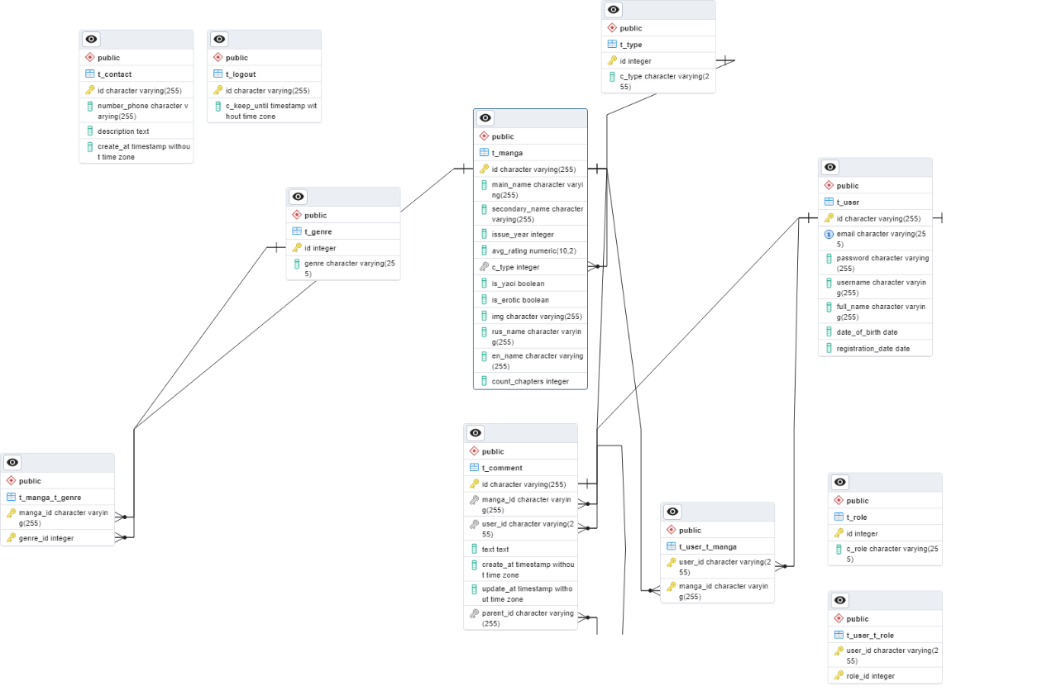
Рисунок 1 - База данных
Выводы:
База данных позволяет реализовать основные функции сайта по чтению манги:
- Просмотр информации о комиксах;
- Поиск комиксов по жанру, типу и другим критериям;
- Чтение комиксов;
- Оставление комментариев к комиксам;
- Сохранение комиксов в список "Сохраненные";
- Регистрация и авторизация пользователей;
- Управление пользователями;
- Обратная связь (контакты).

